中国石化销售股份有限公司云南文山石油分公司七花加油站
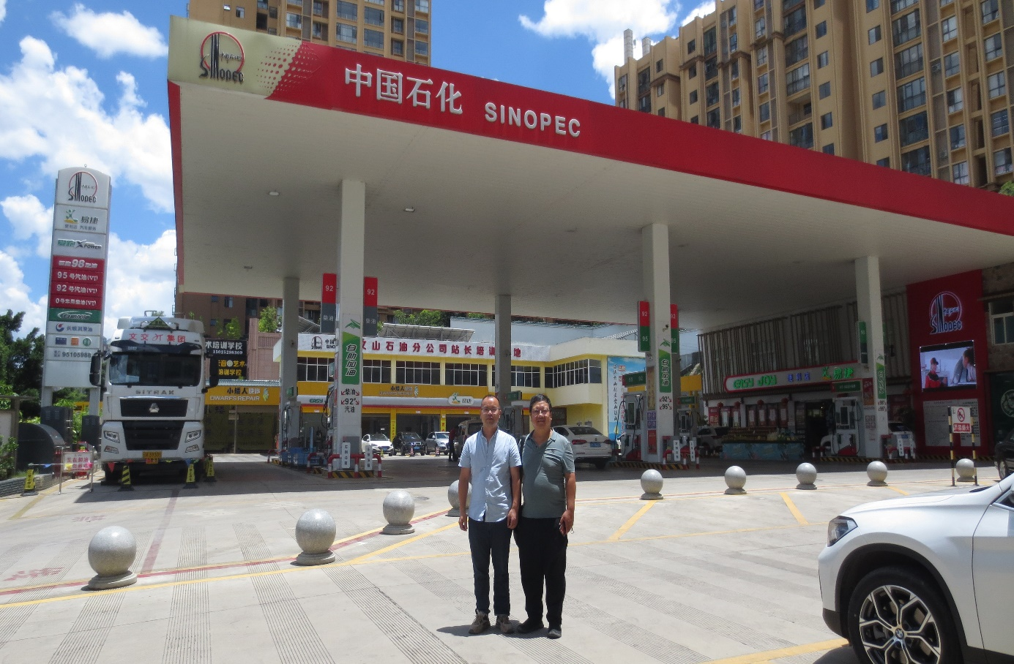
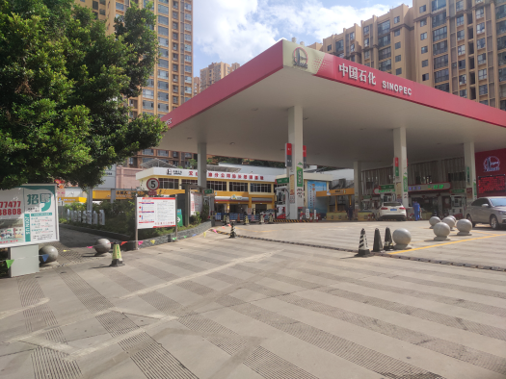
左黄义敏二级评价师、右李晓达二级评价师

加油站全景
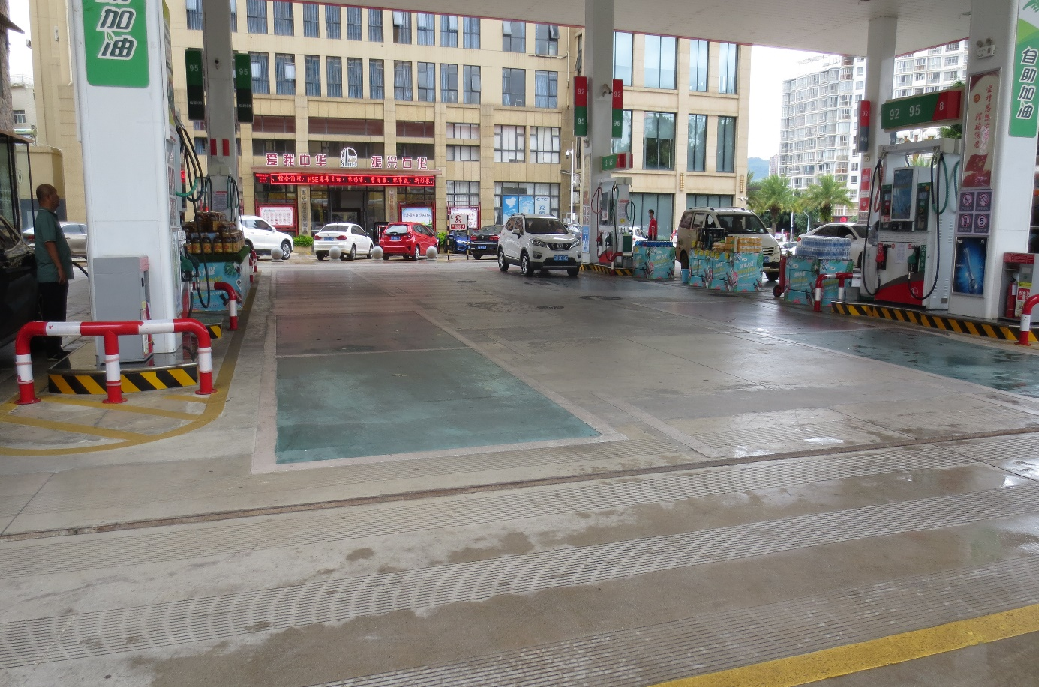
油罐区
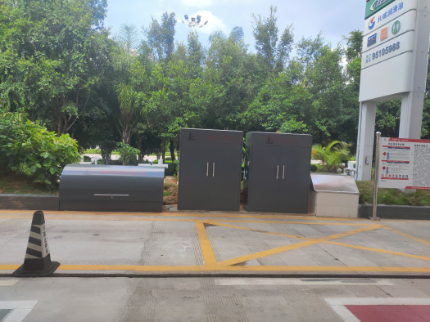
加油区及油罐区

卸油区
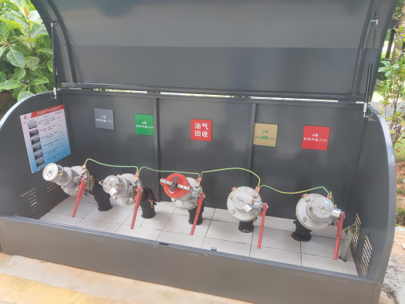

卸油口
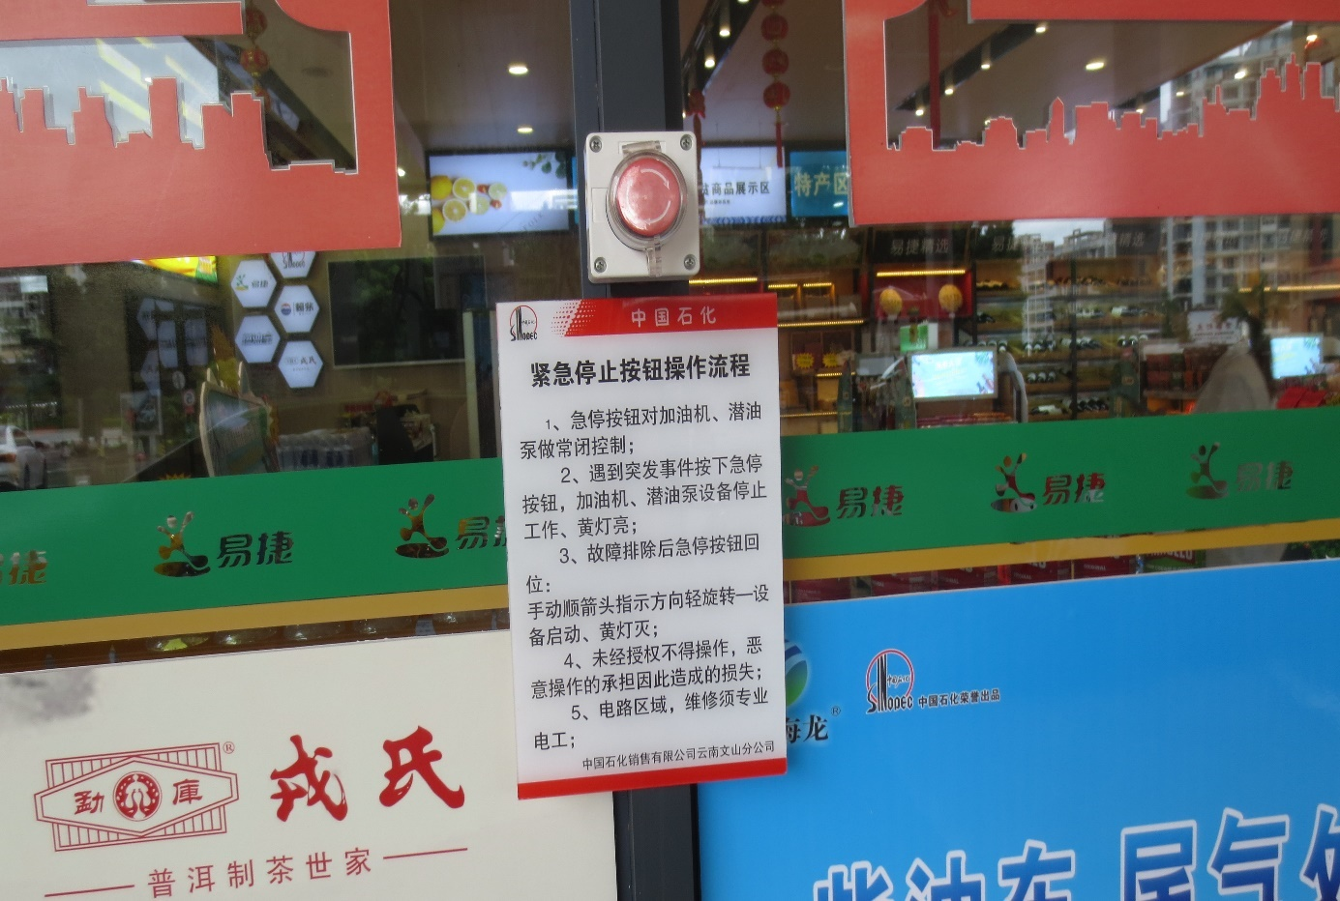
一键急停按键（钮）
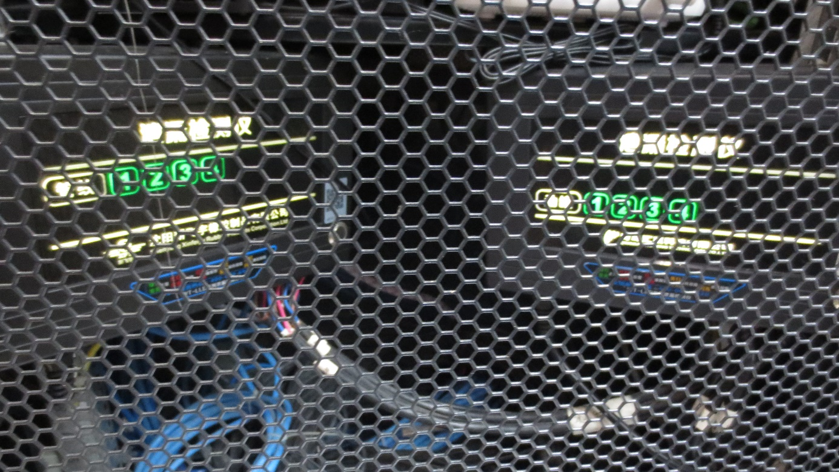
双层油罐泄漏检测仪和双层加油管道泄漏检测仪
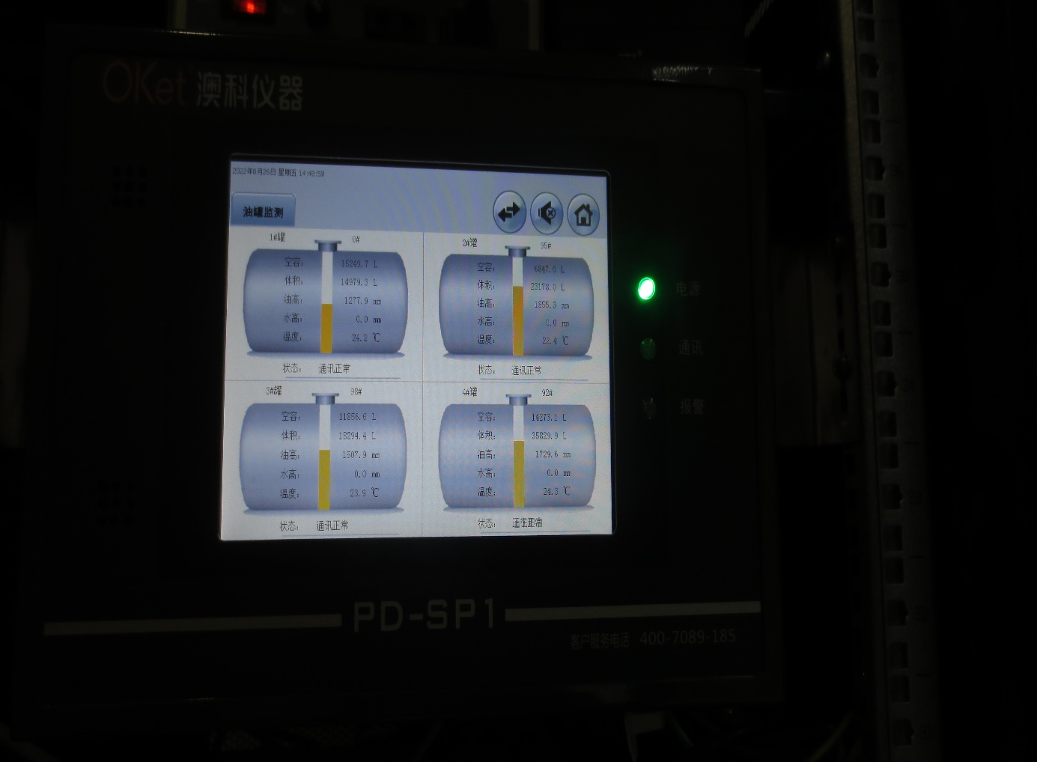
液位仪显示屏

